TEMAT: OMAWIAMY BUDOWĘ UKŁADU ODDECHOWEGO.

1. OBEJRZYJ KRÓTKI FILM: https://www.youtube.com/watch?v=5gSMcmzQYys
2. ZAPOZNAJ SIĘ Z TEKSTEM I ILUSTRACJĄ
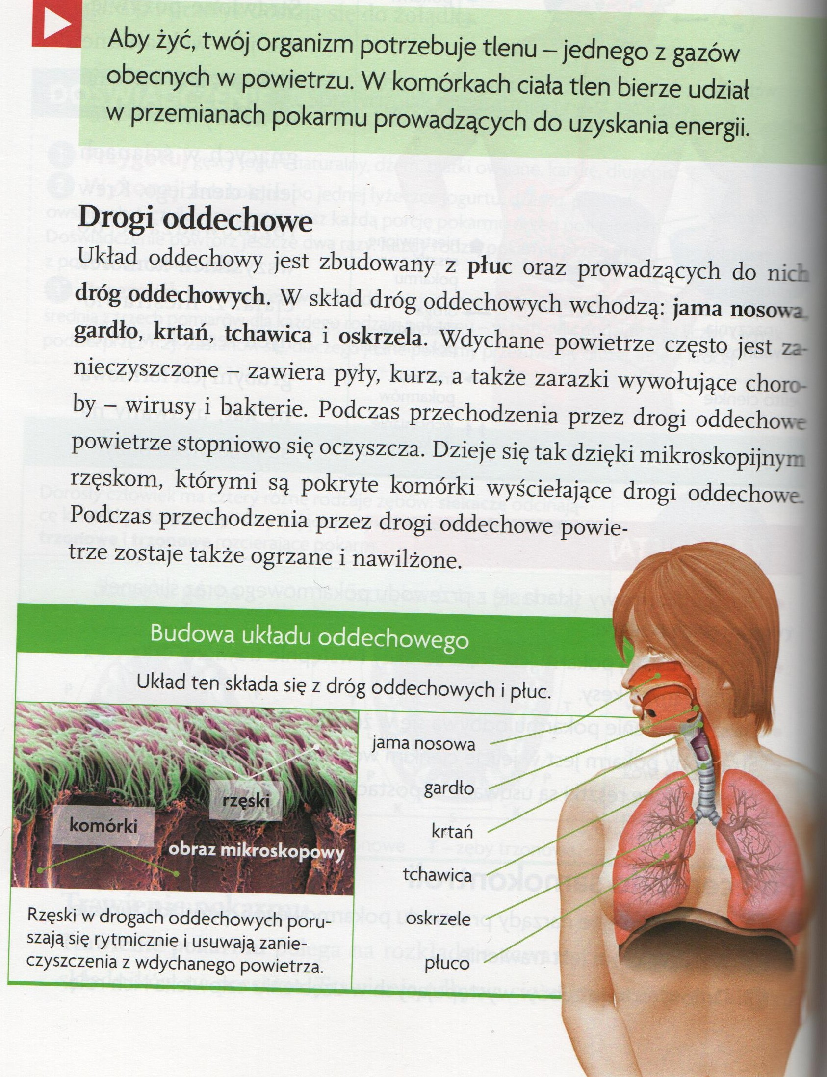

3. WYKONAJ ZADANIA:
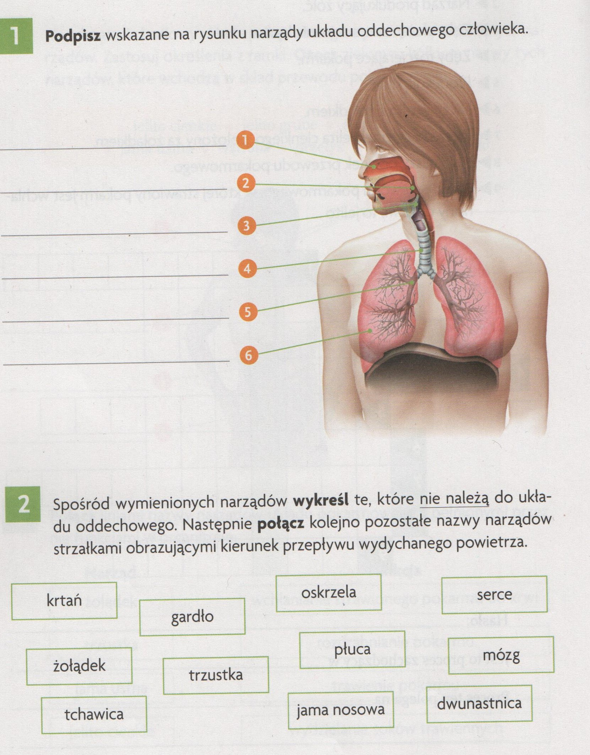

ZADANIA WYŚLIJ NA ADRES: edukacjaprzyrodnicza40@gmail.com

